
ȘCOALA GIMNAZIALĂ NR. 1 VADU MOLDOVEI
Nr. 129 din 31 ianuarie 2018

Campania de prevenire a violenței
R.E.S.P.E.C.T
* 29 ianuarie -2 februarie 2018 *

Pornind de la cuvintele lui Mahatma Gandhi : „ A învăța că în viață mai ușor se poate învinge ura cu dragostea, minciuna cu adevărul și violența cu abnegația ar trebui să fie un element fundamental în educația oricărui copil!” a debutat această săptămână ce a stat sub semnul NONVIOLENȚEI.
Marți, 30 ianuarie, elevii claselor V-VIII de la Școala Gimnazială Nr. 1 Vadu Moldovei au alungat violența din școală și au aplaudat NONVIOLENȚA. Ziua Nonviolenţei şi a Păcii, fondată în 1964 este o iniţiativă mondială, neguvernamentală, independentă, liberă şi voluntară a educaţiei pentru nonviolenţă şi pace care se desfăşoară în şcoli din întreaga lume, prin centre de educaţie, la care sunt invitaţi să participe profesori şi elevi de toate nivelurile din toate ţările. Această zi promovează o educaţie permanentă în şi pentru armonie, toleranţă, solidaritate, respect pentru drepturile omului, nonviolenţă şi pace. Ziua Internaţională pentru nonviolenţă în şcoli a avut ca zi de plecare 30 ianuarie, aceasta fiind ziua celebrării morţii lui Mahatma Gandhi, supranumit părintele independenţei Indiei şi iniţiatorul mişcărilor de revoltă nonviolente, cel care spunea: „nonviolenţa este arma celor puternici”.
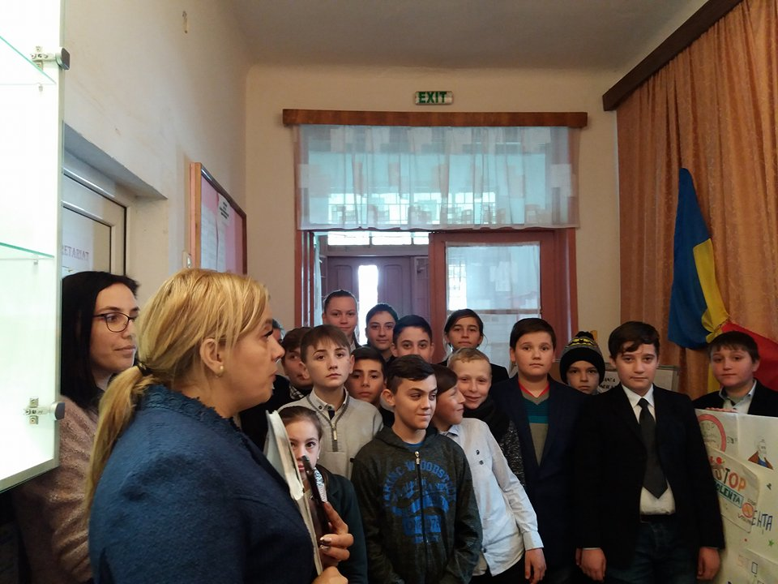
D-na director prof. Iacob Alina le-a explicat elevilor semnificația acestei zile și i-a felicitat pe cei ce s-au implicat în realizarea de postere, afișe sau mesaje cu această tematică.
A urmat premierea colectivelor de elevi și a cadrelor didactice coordonatoare ce au participat la Campania „19 Zile de prevenire a abuzurilor și violenței asupra copiilor și tinerilor” În cadrul acestui proiect organizat de Federația Internațională a Comunităților Educative – secțiunea România, proiect de conștientizare, consultare și participare a copiilor și tinerilor la prevenirea tuturor formelor de violență exercitate asupra lor în familie, școală și comunitate, elevii claselor a III-a, a V-a, a VIII-a A și a VIII-a Nr. 2 și profesorii coordonatori(înv. Dulgheriu Paula, Beraru Dan, Sofia Alina și Condur Camelia) de la Școala Gimnazială Nr. 1 Vadu Moldovei au desfășurat o serie de activități ce au avut ca scop recunoașterea formelor de abuz și neglijare, dezvoltarea de strategii pentru prevenirea violenței din mediul școlar și dezvoltarea de parteneriate cu organizații locale.
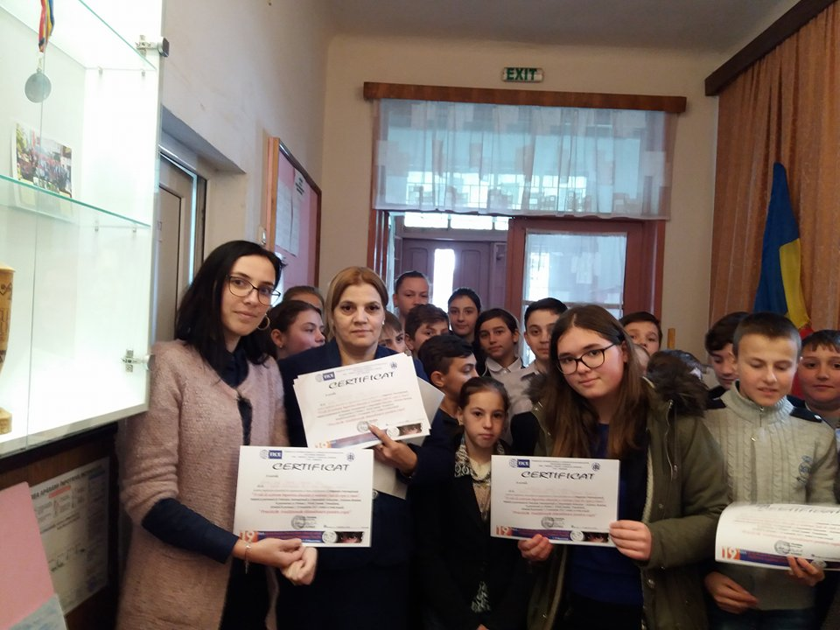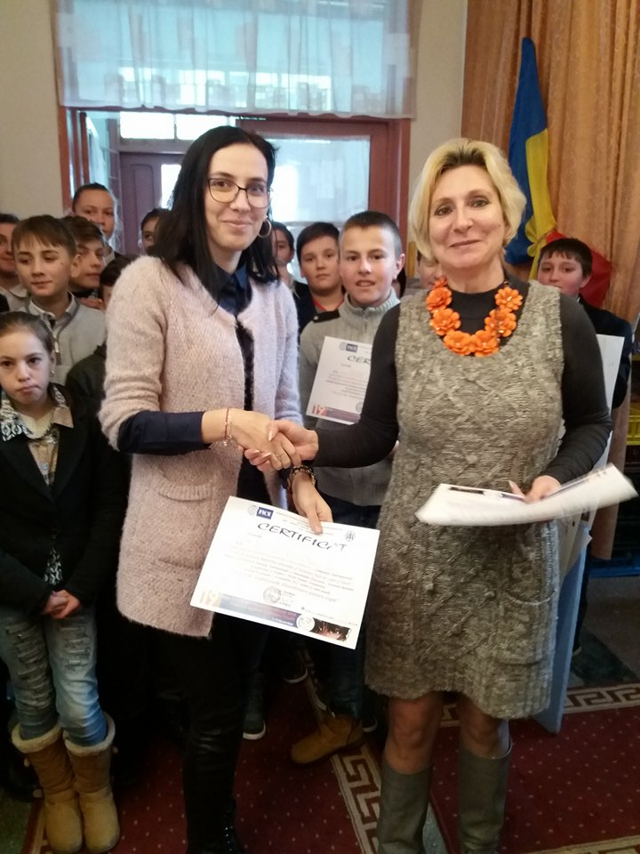
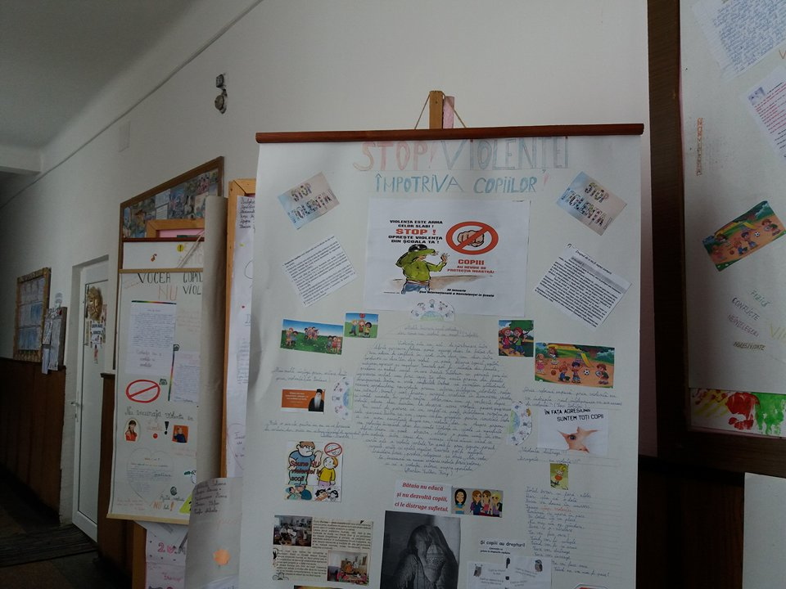
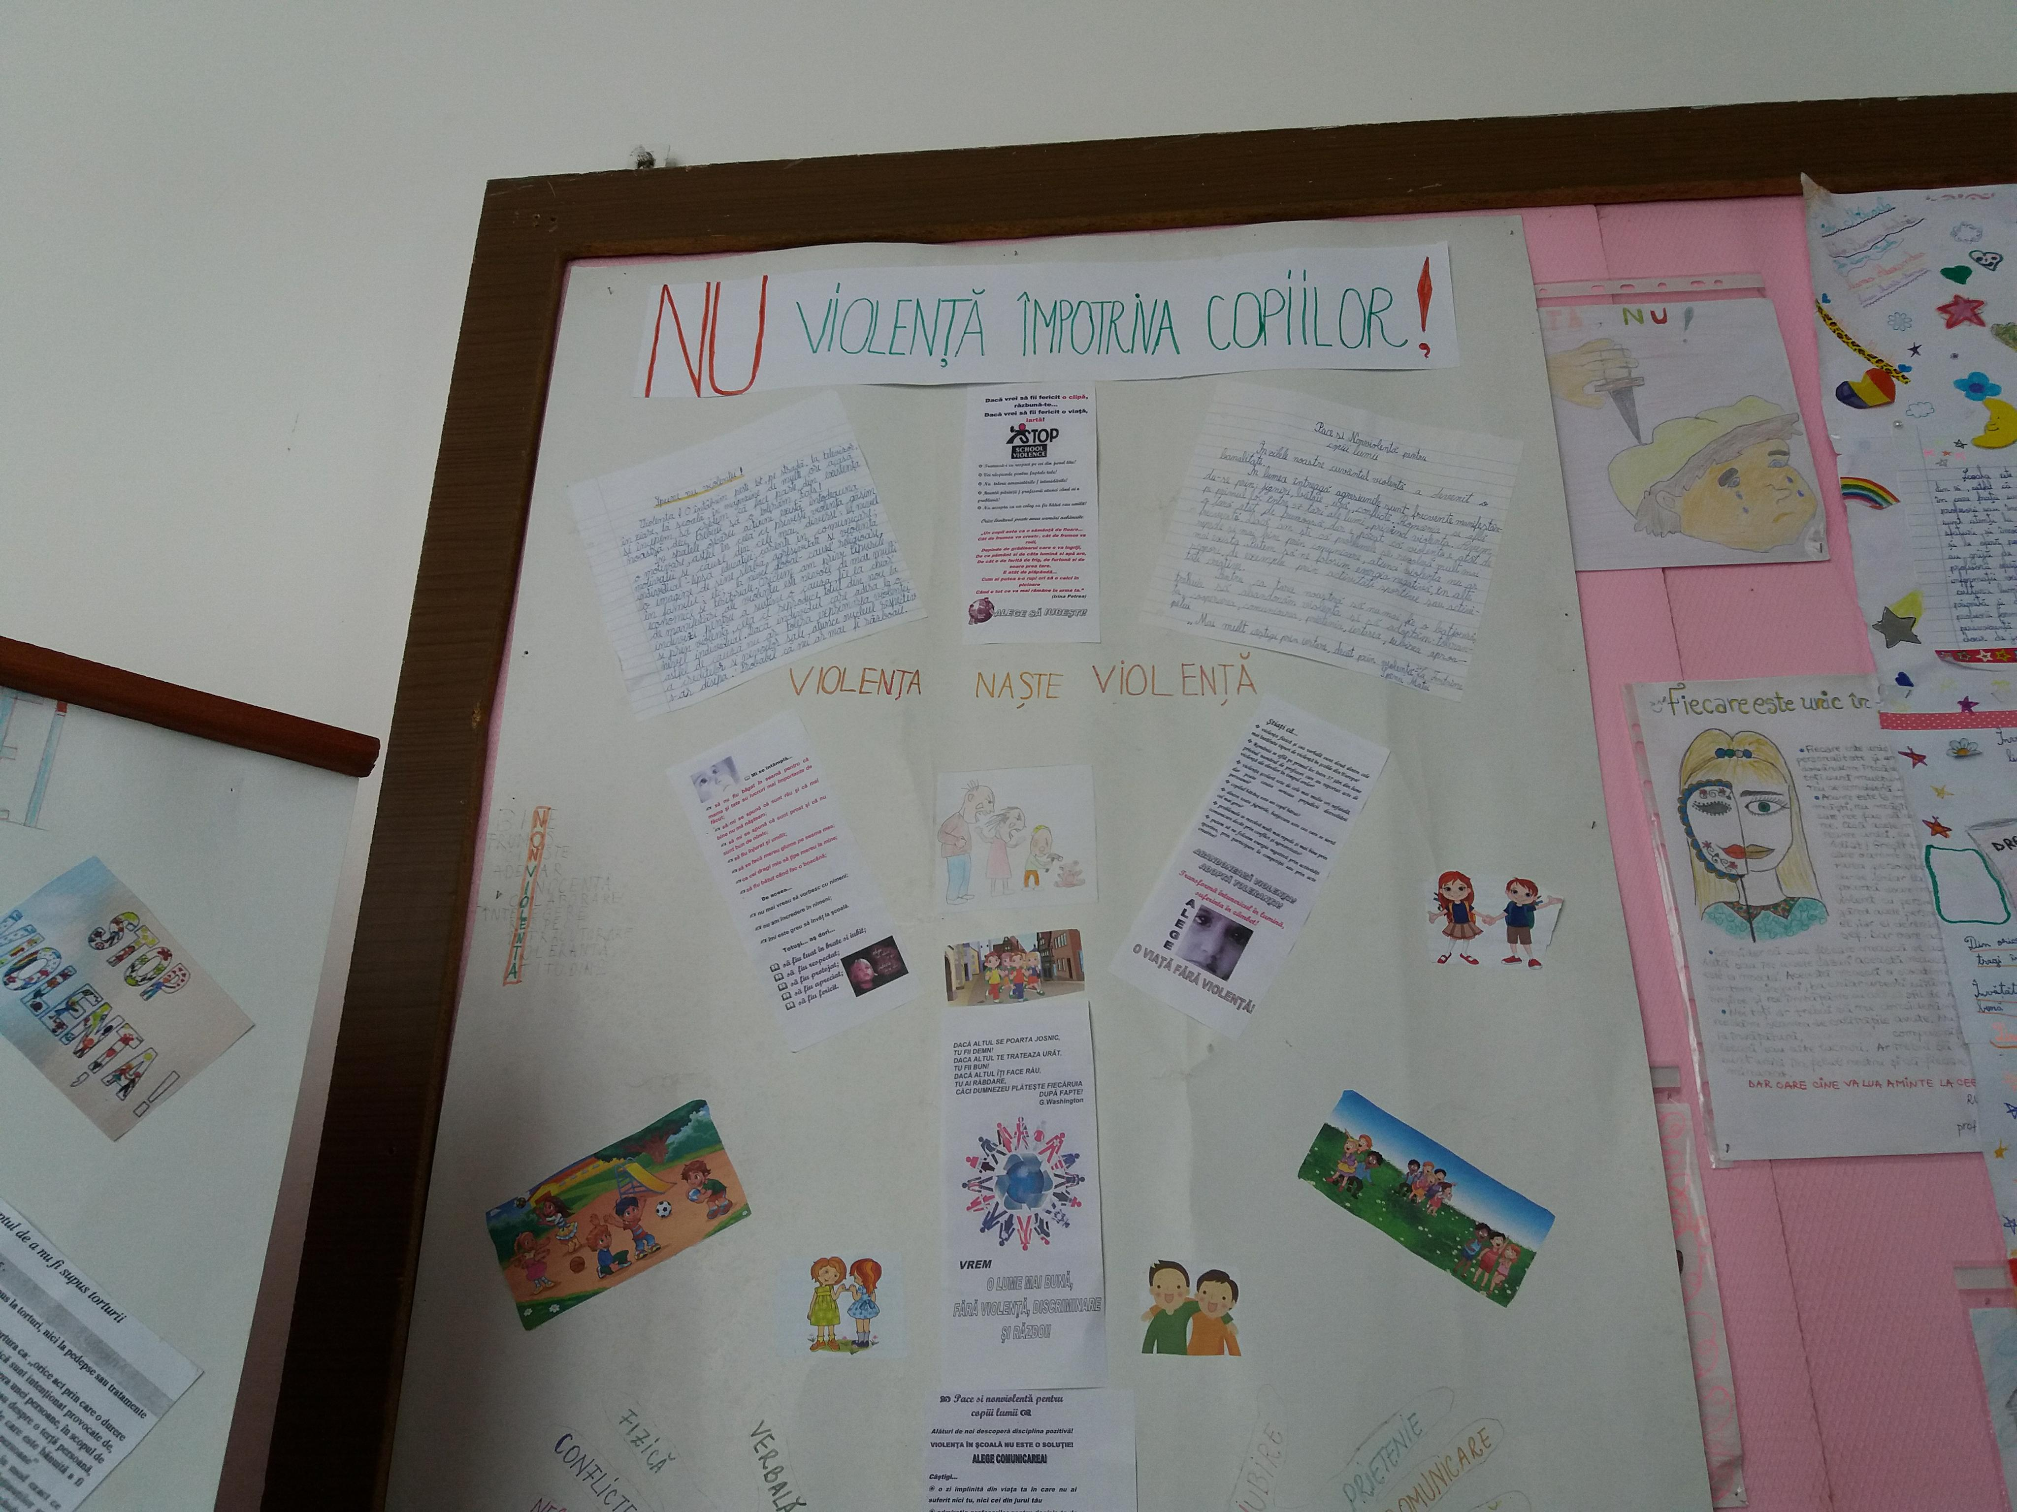
S-a realizat expoziția de afișe TOTUL PENTRU NONVIOLENȚĂ!

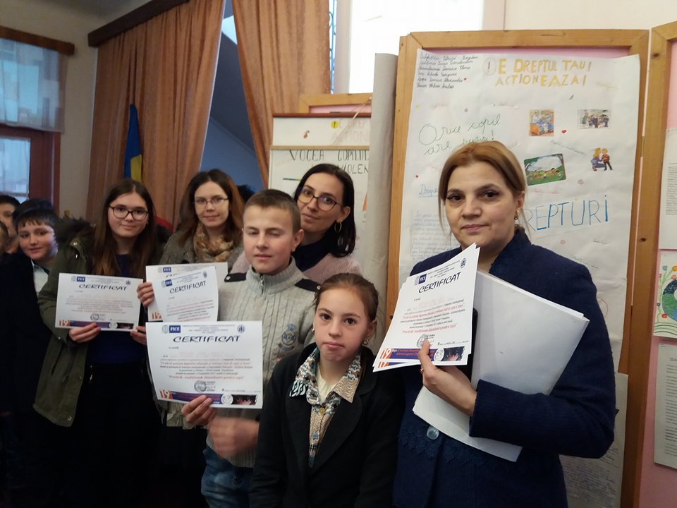
Cei mai mici din clasa a III-a au realizat la ora de Educație civică un studiu de caz privind violența între colegi. Au dezbătut incidentul dintre cei doi colegi de clasă. Sub titulatura AȘA NU!/ AȘA DA! au discutat pe baza cazului și au ajuns la concluzia că violența aduce violență, iar dintr-o simplă glumă se poate ajunge cu ușurință la cazuri dramatice. Școala este a doua casă și trebuie să respectăm regulile, iar violența să fie exclusă din mediul școlar. Chiar dacă Ziua Internaţională pentru Nonviolenţă în Şcoală este sărbătorită pe 30 ianuarie, mesajul ei trebuie să dureze şi să se manifeste în fiecare zi. Toate formele agresiunii întâlnite în şcoli - de la îmbrânceli şi jigniri, până la injurii, vulgarităţi, intimidări fizice şi verbale - trebuie să dispară iar relaţiile interumane elev-coleg, elev-profesor, elev-părinte trebuie dezvoltate pe o bază de armonie şi toleranţă, în care puterea de convingere a cuvântului şi nu a violenţei trebuie să primeze. Au urmărit un material cu cazuri diferite de violență și cum trebuie să reacționeze în asemenea momente. Activitatea s-a încheiat cu următoarele sfaturi:

Mai mult câştigi prin iertare,decât
prin violenţă !
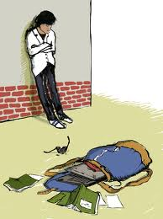
Să nu uităm!
- Nu luăm cu noi decât binele pe care l-am făcut.
- Adevărul te ajută să-ți recapeți sănătatea.
- Nu te grăbi să arăţi cine ești, ceilalți vor vedea singuri.
- Dacă vrei să fii fericit o clipă, răzbună-te... dacă vrei să fii fericit o viață, iartă!
- Cel care este însoțit de gânduri nobile nu este niciodată singur.
În cadrul Programului pentru creșterea gradului de siguranță a elevilor și a personalului didactic și prevenirea delincvenței juvenile și Lumea Virtuală – pericole reale elaborat la nivelul IPJ Suceava, agentul șef adjunct Drugă Marius Ioan și agentul principal de poliție Apopei Giorgiana Angela din cadrul S.P.R. 1 Vadu Moldovei au ținut o prelegere elevilor școlii noastre cu următoarele teme educativ-preventive:
- prevenirea comiterii de fapte antisociale de către elevi;
- prevenirea cazurilor de absenteism școlar;
- prevenirea și combaterea consumului de produse din tutun și băuturi alcoolice de către minori.
De asemenea, agenții au adus la cunoștința elevilor principalele reguli de conviețuire socială:
- cum să circule corect pe stradă, cum să traverseze strada fără a fi în pericol;
- cum să se comporte civilizat în mediul școlar și pe stradă;
- să nu discute cu persoane străine;
- să aducă la cunoștința părinților orice eveniment negativ;
- alte reguli de comportament, norme de conviețuire socială și reguli de respectat pentru prevenirea victimizării minorilor.
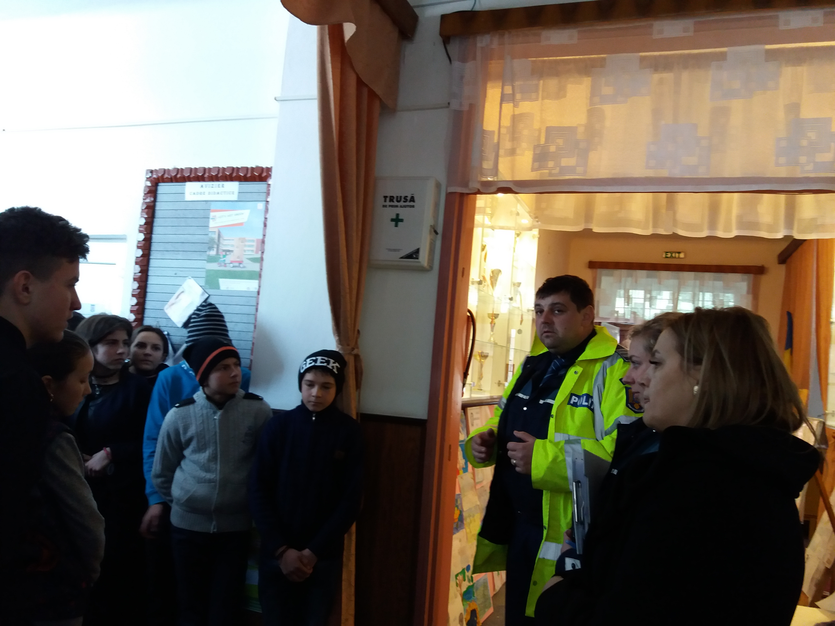
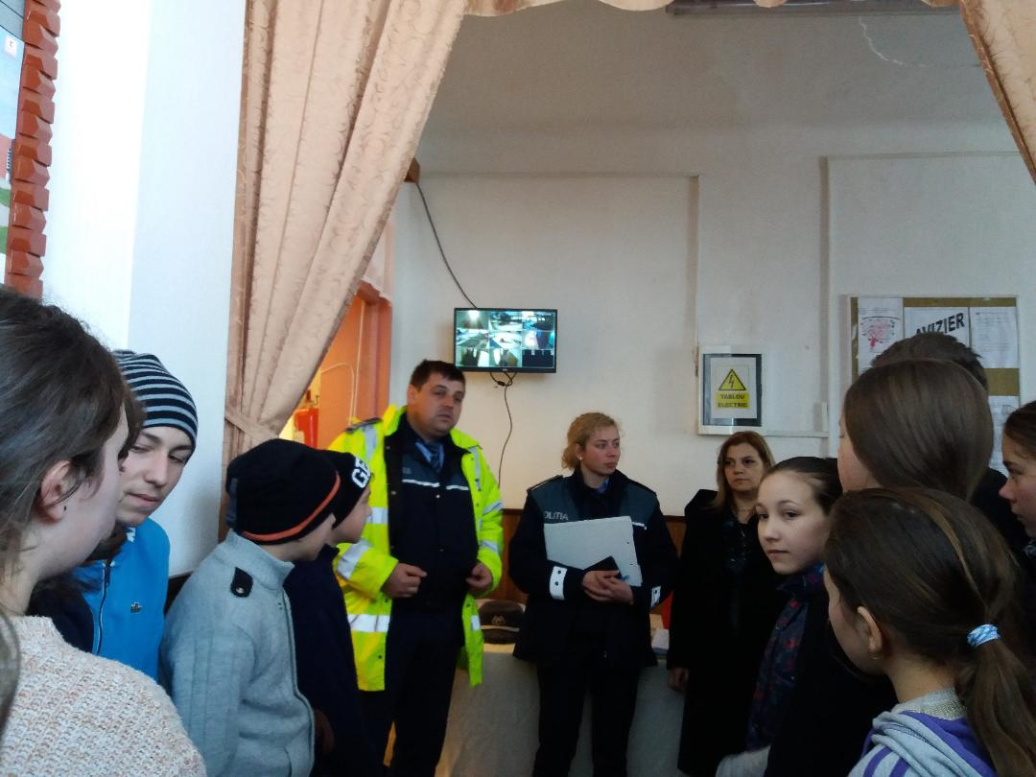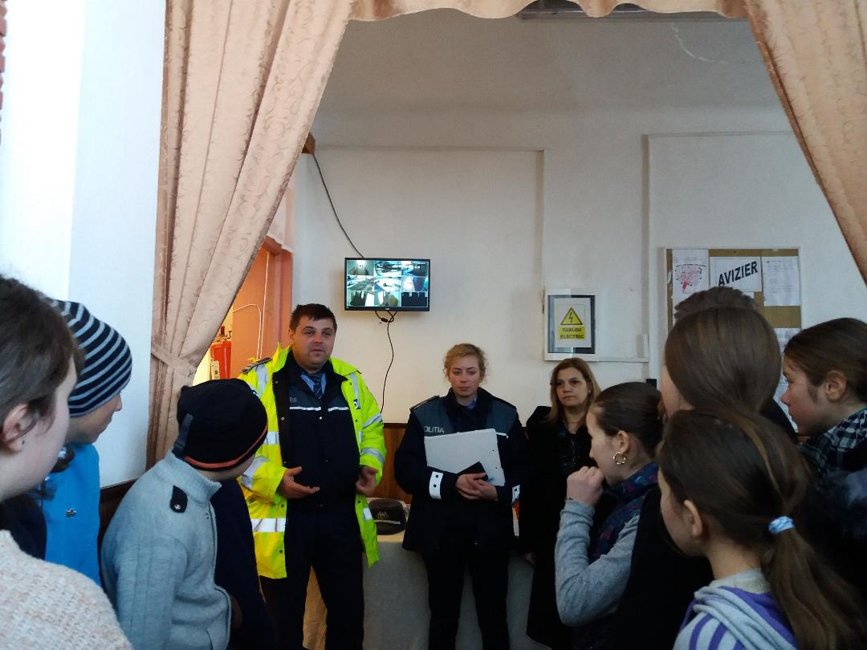
Tot în această săptămână s-a demarat și concursul din cadrul proiectului educativ interdisciplinar „Fenomenul violenței în școală”, proiect organizat de Școala Gimnazială Nr. 3 Mangalia . Elevii vor participa la cele trei secțiuni: creație artistico-plastică( afișe), creație literară( Cuvântul care învinge) și materiale realizate în format powerpoint cu tema Violența în școală. Acest proiect urmărește implicarea elevilor, părinților, cadrelor didactice și a comunității într-un demers educativ de la care se așteaptă diminuarea fenomenului bullying în școală.
Sperăm ca prin activitățile desfășurate în cadrul acestei campanii am reușit să le insuflăm elevilor încredere și respect astfel încât să eliminăm violența din viața lor.
A consemnat înv. Dulgheriu Paula Veronica

